Приложение № 1
к документации об аукционе на право
заключения договора купли-продажи
лесных насаждений

Предмет аукциона № 21

Начальная цена предмета аукциона: 87 466 руб. 96 коп.
Кадастровый номер: 21:00:000000:37
Ядринское лесничество
Пандиковское участковое лесничество

Номер лесного квартала |  | Номер лесотакса-ционного выдела-делянки | Площадь лесосеки, га | Хозяйство, преобла-дающая порода | Породы | Объем, куб. метров
 |  |  |  |  |  | Деловая |  |  |  | Дрова | Хворост-неликвид | Итого
 |  |  |  |  |  | Круп-ная | Сред-  няя | Мел-  кая | Итого | Дрова | Хворост-неликвид
113 |  | 3 | 8,9 | хв. | сосна | 191 | 168 | 26 | 385 | 308 | 86 | 779
 |  |  |  |  | береза | 5 | 1 |  | 6 | 10 | 2 | 18
 |  |  |  |  | итого | 196 | 169 | 26 | 391 | 318 | 88 | 797

ПЛАН ЛЕСНОГО УЧАСТКА
Местоположение: Чувашская Республика, Ядринское лесничество, Пандиковское участковое лесничество, квартал 113

Вид разрешенного использования: заготовка древесины

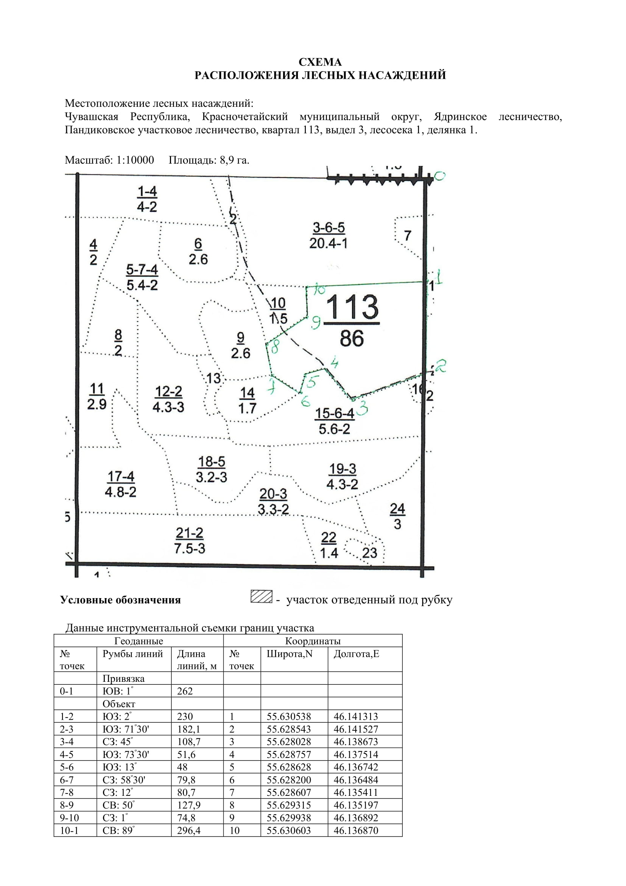

Таксационное описание лесных насаждений,
выставляемых на аукцион на право заключения
договора купли-продажи лесных насаждений
Наименование  участкового лесничества | №  кв. | №  выд. | Площадь,  га | Состав  насаждения | Возраст | Бони-  тет | Общий  запас вырубаемой древесины,  куб.м.
Пандиковское | 113 | 3 | 8,9 | 10С+Б | 105 | 1 | 797

Характеристика лесных насаждений
га

Общая площадь - всего | в том числе
Общая площадь - всего | лесные земли |  |  |  |  | нелесные земли
Общая площадь - всего | покрытые лесной растительностью - всего | в том числе покрытые лесными культурами | лесные питомники, плантации | непокрытые лесной растительностью | итого | дороги | просеки | боло-та | дру-гие | ито-го
8,9 | 8,9 |  |  |  | 8,9

Целевое назначение лесов | Номер квартала (выдела) | Преобладающая порода | Площадь, га/  запас вырубаемой древесины, куб. м | в том числе по группам возраста древостоя, га / куб. м
 |  |  |  | молодняки | средневозрастные | приспевающие | спелые и перестойные
Пандиковское участковое лесничество
Защитные леса (Запретные полосы лесов, расположенные вдоль водных объектов) | 113/3 | сосна | 8,9/797 |  |  |  | 8,9/797

